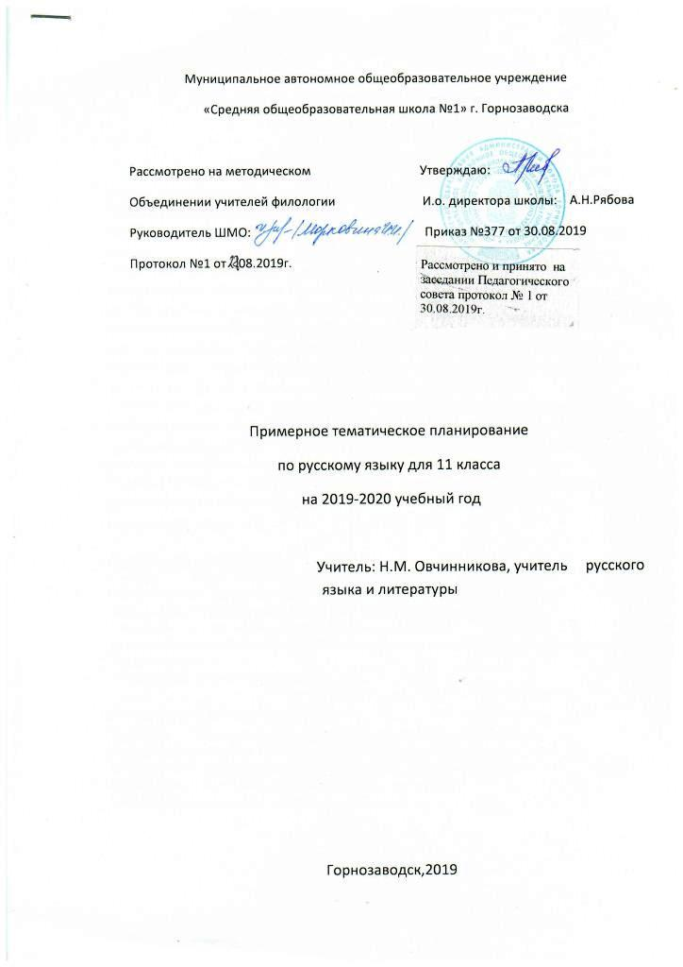

Пояснительная записка
Данное планирование составлено в соответствии с Примерной программой среднего (полного) общего образования, требованиями федерального компонента государственного образовательного стандарта общего (полного) образования базового уровня
Практическая направленность учебника обусловила его содержание, структуру в целом и построение отдельных глав. Орфографические и пунктуационные правила, а также краткие сведения по лексике, орфоэпии, грамматике и стилистике предназначены для самостоятельной работы учащихся. Большая часть таких сведений должна быть уже знакома ученикам из курса девятилетней школы. Сложность работы по русскому языку в старших классах обусловливается разным уровнем подготовки учащихся. Это определило характер упражнений — от очень простых до сравнительно сложных.
Учебник В.Ф. Грекова, С.Е. Крючкова, Л.А. Чешко помогает систематизировать и обобщить полученные знания по русскому языку. По нему можно хорошо подготовиться к выполнению тестовой части на ЕГЭ. А вот анализу художественного текста внимания не уделяется, поэтому подготовиться к части С по этому учебнику очень сложно. Эффективнее работать по учебнику Грекова В.Ф. в комплексе с другими учебниками (учебником А.И. Власенкова, Л.М. Рыбченковой).
Количество часов - 68

Литература для учителя:
Учебник: 1)Русский язык 10-11 классы :учеб. для общеобразоват. учреждений/В.Ф.Греков, С.Е.Крючков, Л.А. Чешко -М: «Просвещение»,2002.
2)Русский язык: Грамматика. Текст. Стили речи. Учеб. для 10-11кл./
А.И.Власенков, Л.М.Рыбченкова -М: «Просвещение»,2004
3)Поурочные разработки по русскому языку:11класс/Н.В.Егорова, И.В.Золотарева, Л.П.Дмитриева
4)Пособия для подготовки к ЕГЭ

Литература для учащихся:
Учебник: 1)Русский язык 10-11 классы :учеб. для общеобразоват. учреждений/В.Ф.Греков, С.Е.Крючков, Л.А. Чешко -М: «Просвещение»,2002
2)Русский язык: Грамматика. Текст. Стили речи. Учеб. для 10-11кл./
А.И.Власенков, Л.М.Рыбченкова -М: «Просвещение»,2004
3)Пособия для подготовки к ЕГЭ

Простое предложение
Выполнение заданий ЕГЭ | 1.Тире между подлежащим и сказуемым
 | 2.Тире между подлежащим и сказуемым
 | 3.Пунктуация при однородных членах предложения
 | 8.Обособление обстоятельств и дополнений
 | 9.Запятые при уточняющих членах
 | 10.Запятые при сравнительных оборотах
 | 11.Пунктуация при вводных и вставных конструкциях.
 | 12.Пунктуация при обращениях .Слова-предложения и выделение междометий в речи.
 | 13.ЕГЭ. Задание №27
 | 14.ЕГЭ. Задание №27
 | 15.Тест в формате ЕГЭ
 | 16.Контрольный диктант
Сложное предложение | 17.Знаки препинания в ССП
Выполнение заданий ЕГЭ | 18.Знаки препинания в ССП
 | 19.Пунктуация в предложениях с союзом И
 | 20.Знаки препинания в СПП с одним придаточным
 | 21.Знаки препинания в СПП с одним придаточным
 | 22.Знаки препинания в СПП с несколькими придаточными
 | 23.ЕГЭ.Задание №27
 | 24.ЕГЭ. Задание №27
 | 25.Знаки препинания в БСП
 | 26.Знаки препинания в БСП
 | 27.наки препинания в предложениях с различными видами связи
 | 28.Знаки препинания в предложениях с различными видами связи
 | 29.Тест в формате ЕГЭ
 | 30.Тест в формате ЕГЭ. Работа над ошибками
 | К31.онтрольный диктант
 | 32.Анализ контрольного диктанта
Способы передачи чужой речи | 33.наки препинания при прямой речи
Выполнение заданий ЕГЭ | 34.Знаки препинания при прямой речи
 | 35.Знаки препинания при цитатах
 | 36.Знаки препинания при цитатах
 | 37.Знаки препинания при диалоге
 | 38.Контрольный диктант.
 | 39.Анализ контрольного диктанта
 | 40. Тест в формате ЕГЭ
 | 41.ЕГЭ. Задание №27
 | 42.
 | 43.Анализ письменной работы
Повторение материала 10 класса | 44.Работа с текстом
Выполнение заданий ЕГЭ | 45.Работа с текстом
 | 46. Тест в формате ЕГЭ
 | 47.Средства выразительности
 | 48.Основные средства связи предложений в тексте
 | 49.ЕГЭ. Задание №27
 | 50.ЕГЭ. Задание №27
 | 51.Анализ письменной работы
 | 52.Н и НН в словах разных частей речи
 | 53.Безударная гласная в корне слова
 | 54.Гласные и согласные в приставках
 | 55.Безударная гласная в окончаниях слов разных частей речи
 | 56.Безударная гласная в суффиксах
 | 57.Слитное и раздельное написание НЕ с разными частями речи
 | 58.Правописание служебных частей речи
 | 59.Контрольный диктант.
 | 60.Работа над ошибками
 | 61.ЕГЭ.Задание №27.
 | Е62.ГЭ.Задание№27
 | 63.Работа над ошибками письменной работы
 | 64.Тест в формате ЕГЭ
 | 65.Тест в формате ЕГЭ
 | 66.Работа над ошибкамт теста
 | 67.Резервный урок
 | 68.Резервный урок

